1. 图形生成算法
2. 直线和圆的扫描转换有哪些方法？详细描述。

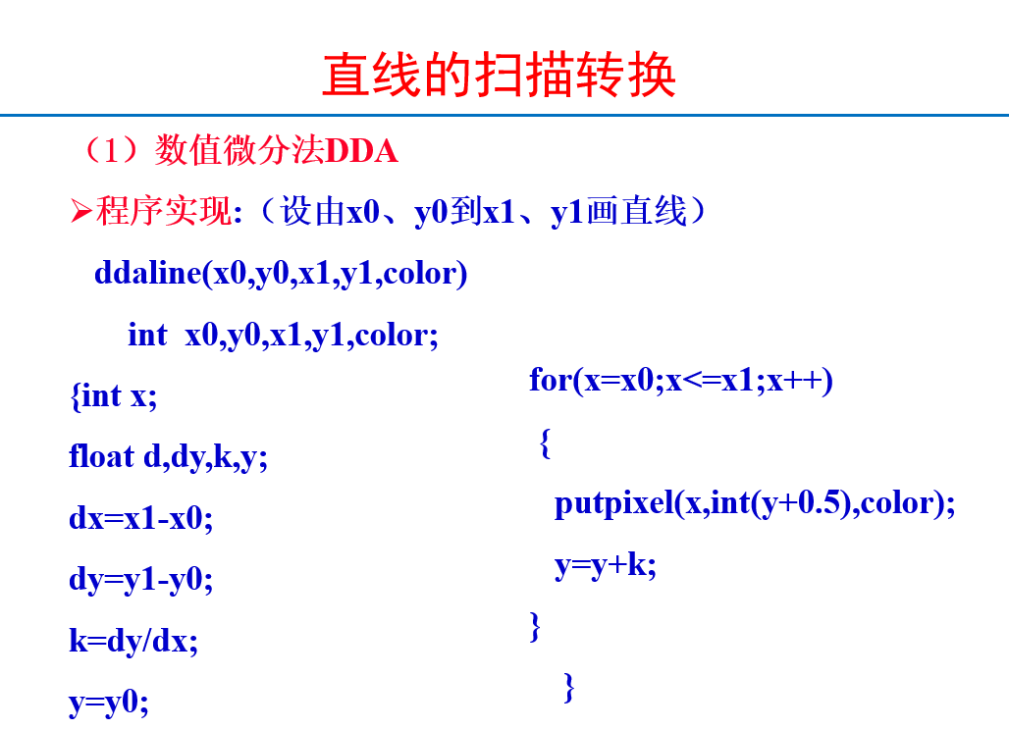

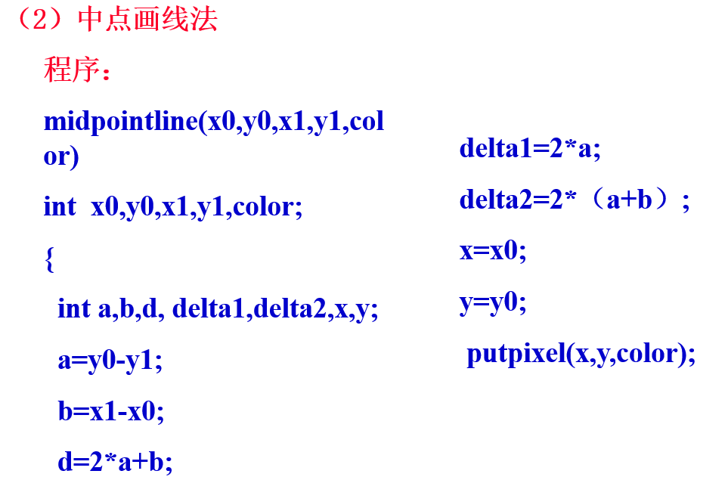

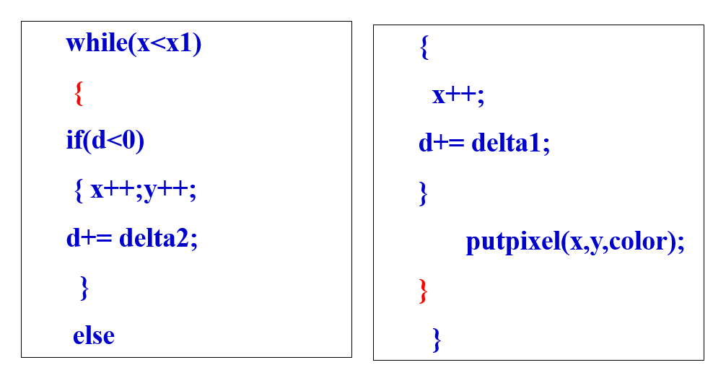

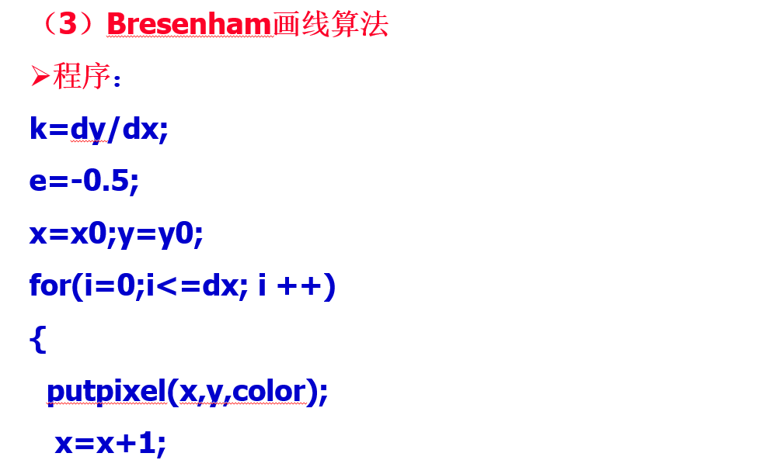

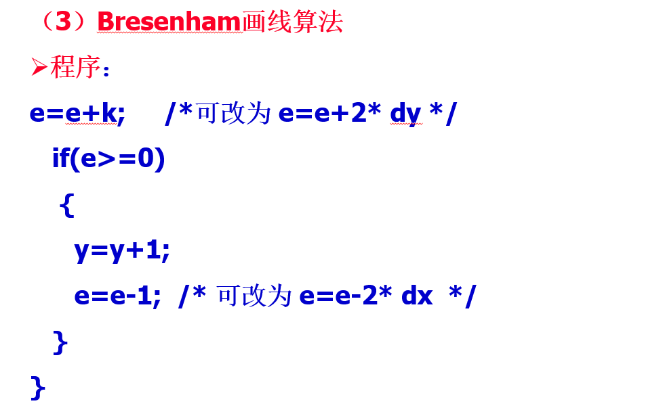

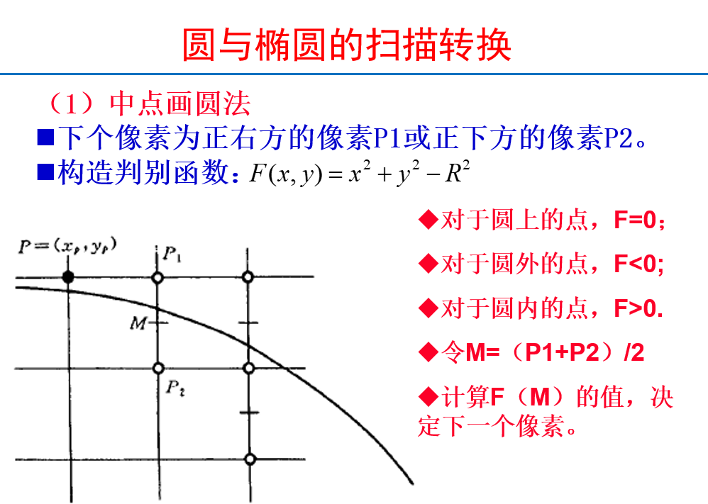

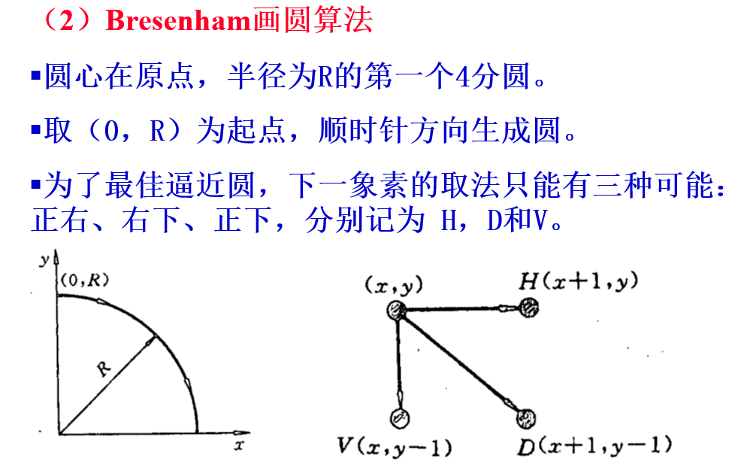

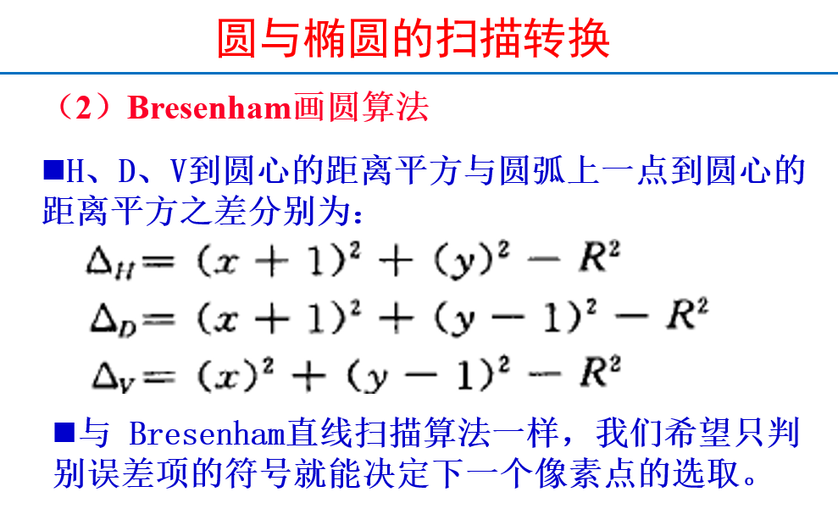

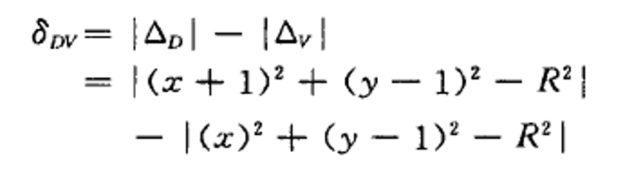

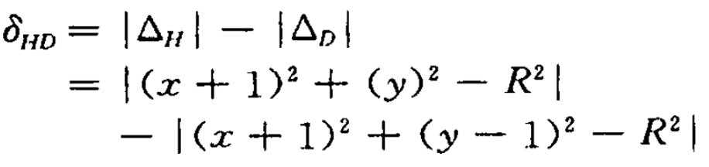

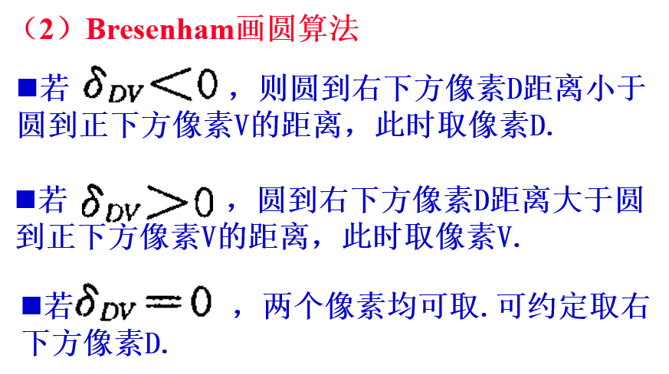

1. 描述区域填充中的边标志算法，栅栏填充算法，种子填充算法。
2. 描述线段裁剪算法中，Cohen-SutherLand裁剪算法，中点分割算法，参数化裁剪算法。

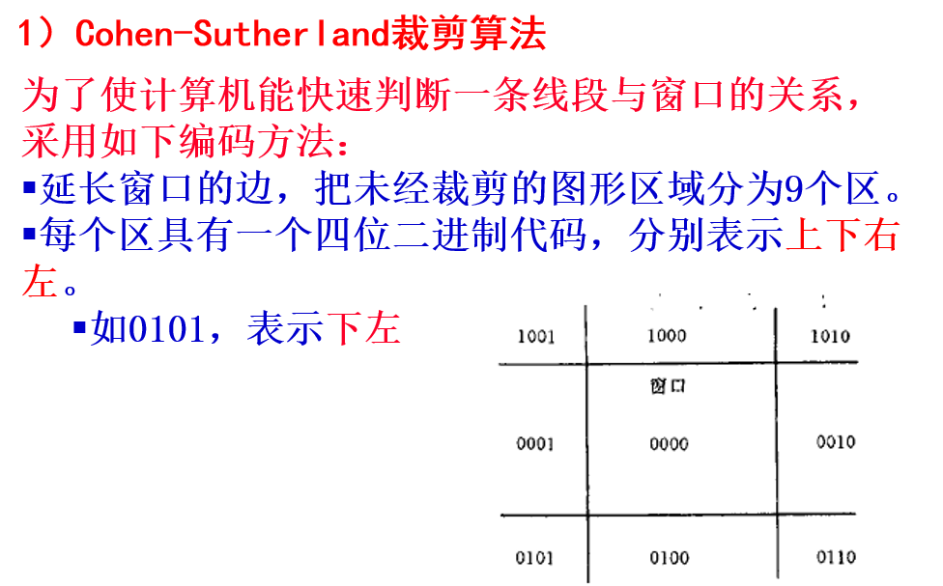

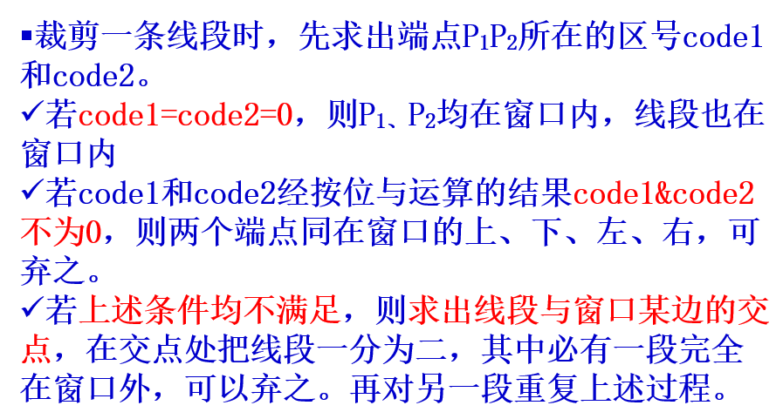

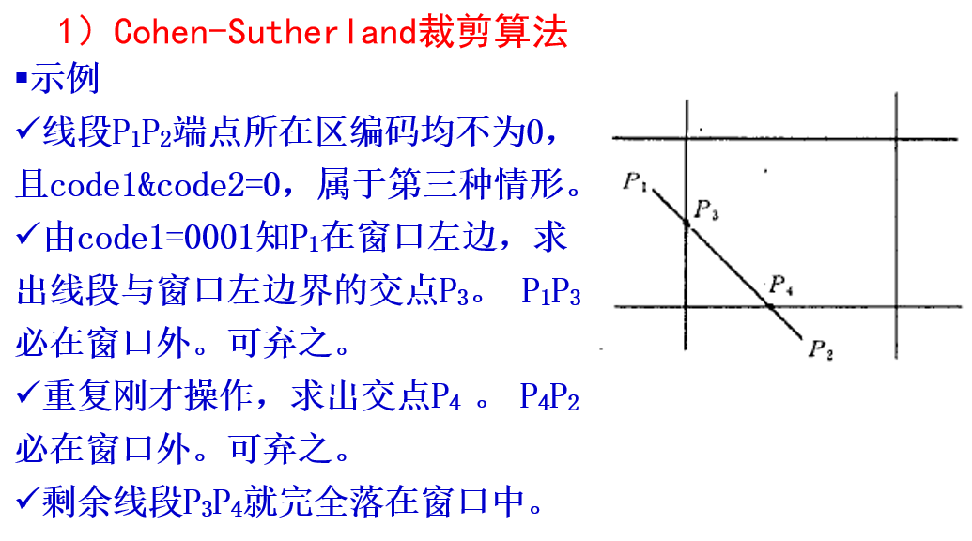

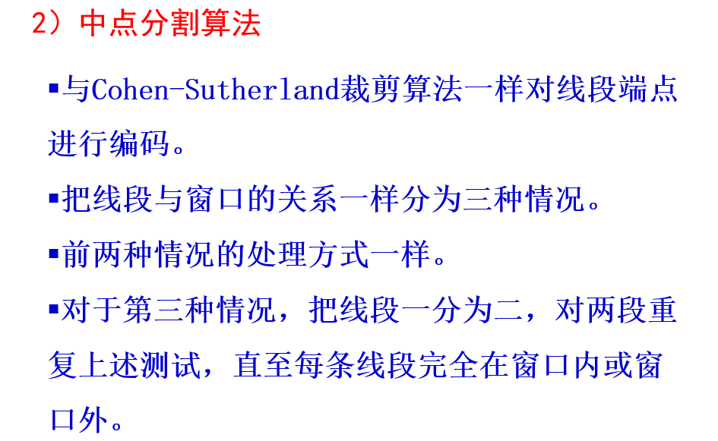

1. 什么是走样和反走样？反走样有哪些方法？

现象：在光栅图形显示器上绘制非水平且非竖直的直线或多边形边界时，会出现锯齿形。

原因：离散象素表示连续对象

走样(aliasing)：用离散量表示连续量引起的失真。

反走样(antialiasing)：减少或消除走样的技术。

用计算机显示图形时还有另外两种走样现象一种是纹理图形走样；另一种走样发生在图形中相对比较微小的物体，这些物体在静态图形中容易被丢弃或忽略；但在动画序列中时隐时现，产生闪烁。

反走样方法：

* 1. 提高分辨率（增加采样点）
  2. 把象素作为一个有限区域，对区域采样

1. 如何进行线宽处理？

线刷子，正方形刷子，区域填充算法

1. 曲线曲面
2. 给出平面直角坐标系中，圆的显示，隐式以及参数表示方法

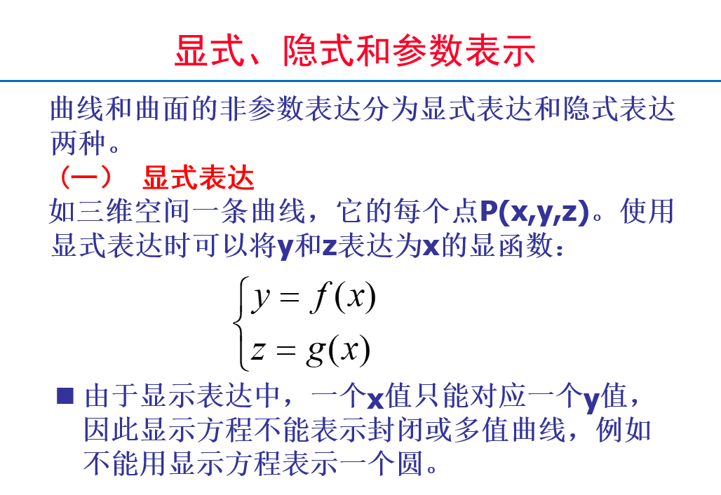

**（x-a）2+（y-b）2-R2=0**

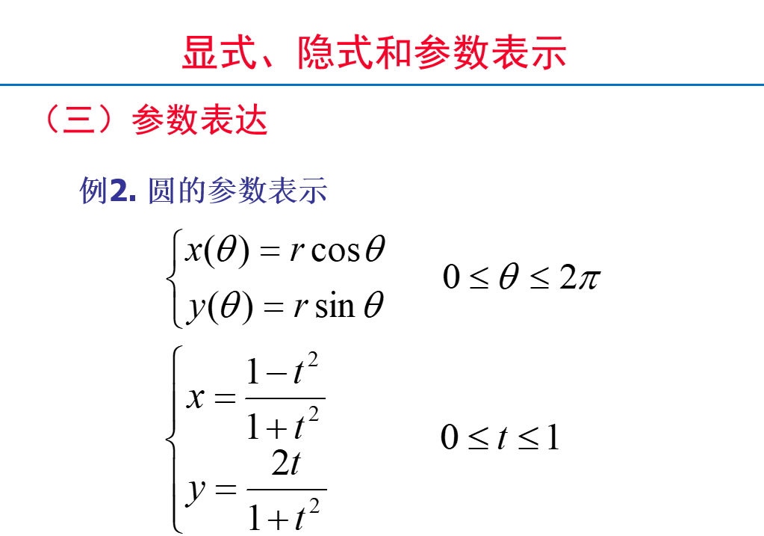

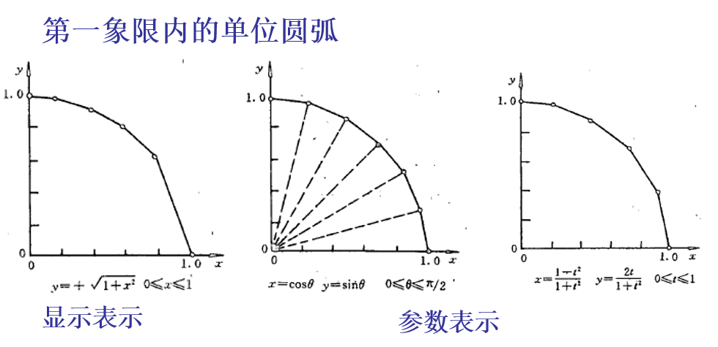

1. 参数曲线的连续和几何连续

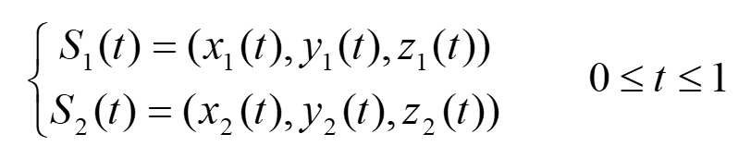

如果S1(t)=S2(t）, 为C0或GC0连续（即0阶几何连续）

如果两条曲线在P点相连，且在P点处的切矢量方向相同，则称两曲线在P点处GC1连续（即1阶几何连续）。又若在P点处的切矢量大小相等，则称两曲线在P点处C1连续。

如果两条曲线在P点处C1连续，且在P点处的二阶导矢量方向相同，则称两曲线在P点处GC2连续（即2阶几何连续）。又若在P点处的二阶导矢量大小相等，则称两曲线在P点处C2连续。

一般来说，Ck连续一定保证GCk连续，但GCk连续却不能保证Ck连续。

1. 简述Hermite曲线生成过程与方法。

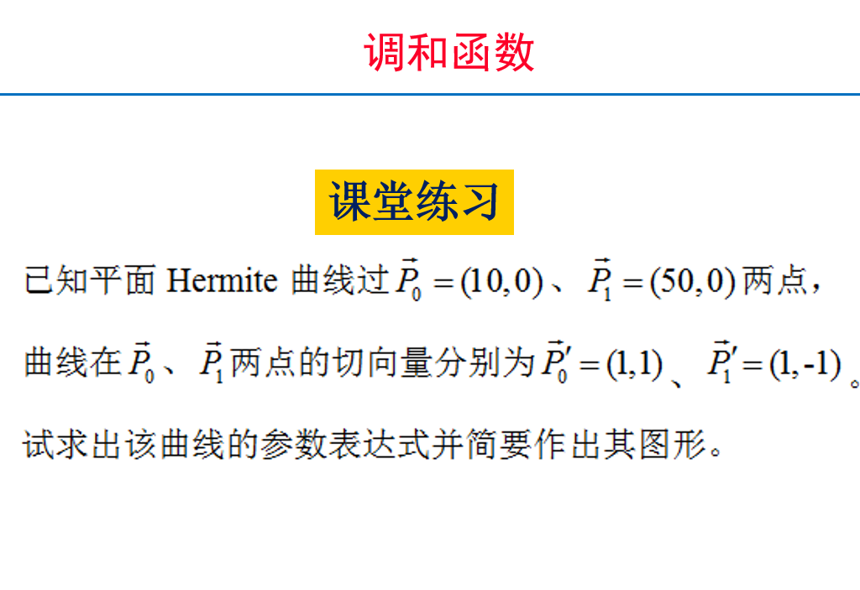

1. Bezier曲线性质，Bernstein多项式性质。最后出了证明题。

**Bezier曲线的形状是通过一组多边形折线（特征多边形）的各顶点唯一地定义出来的。在这组顶点中：**

**(1) 只有第一个顶点和最后一个顶点在曲线上；**

**(2) 其余的顶点则用于定义曲线的导数、阶次和形状；**

**(3) 第一条边和最后一条边则表示了曲线在两端点处的切线方向。**

**伯恩斯坦（Bernstein）基函数：**



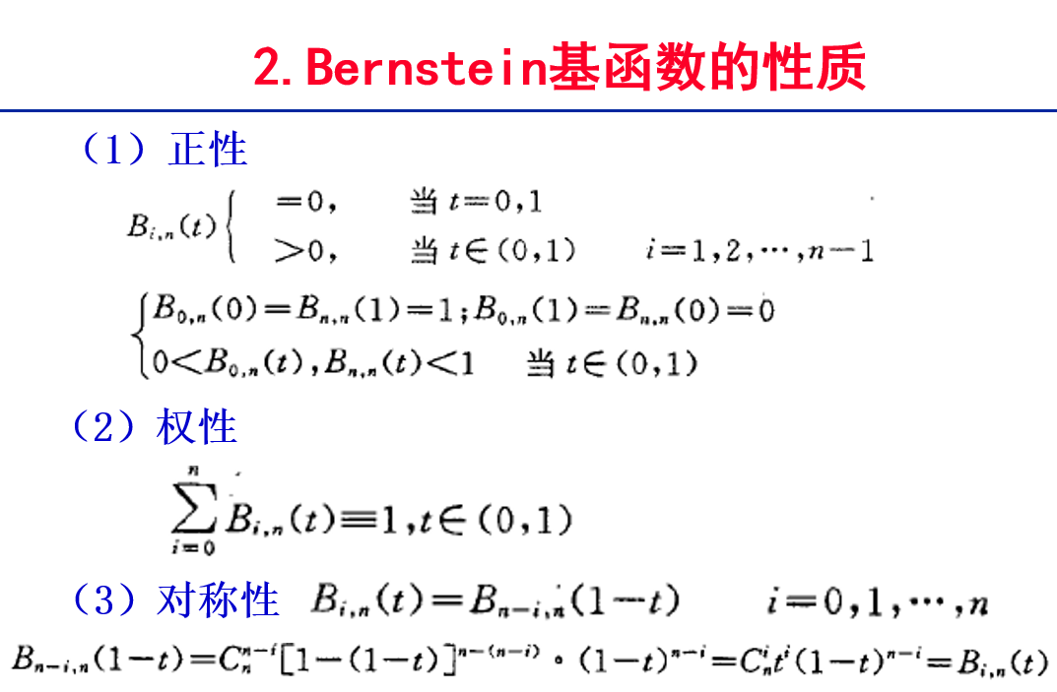

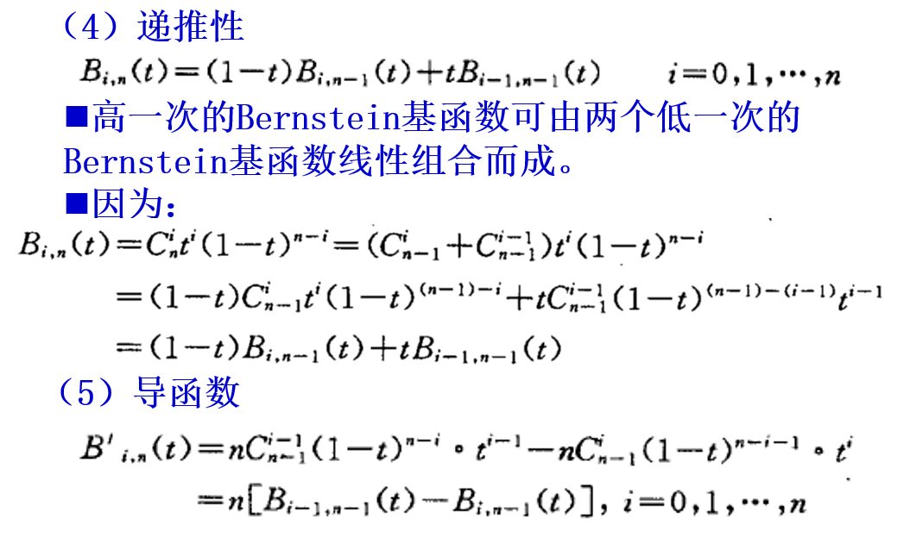

**Bezier曲线性质：**

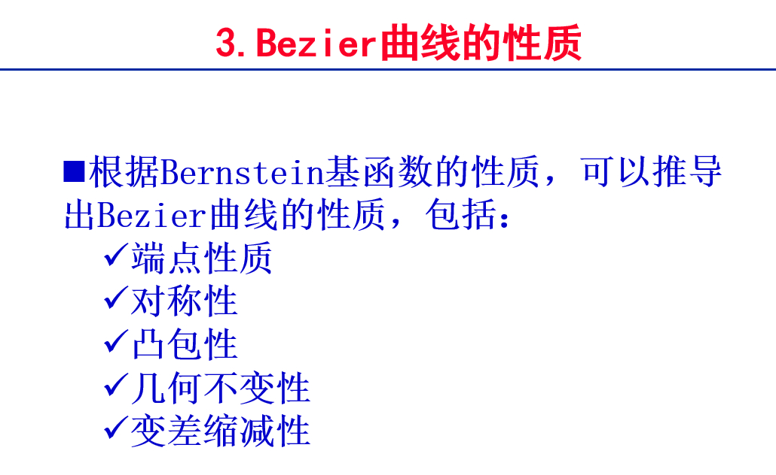

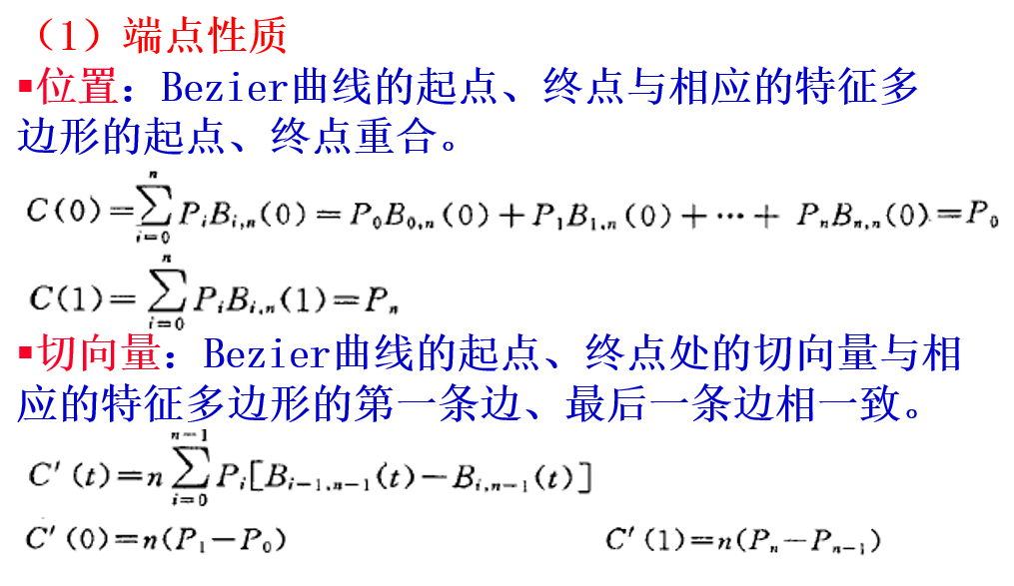

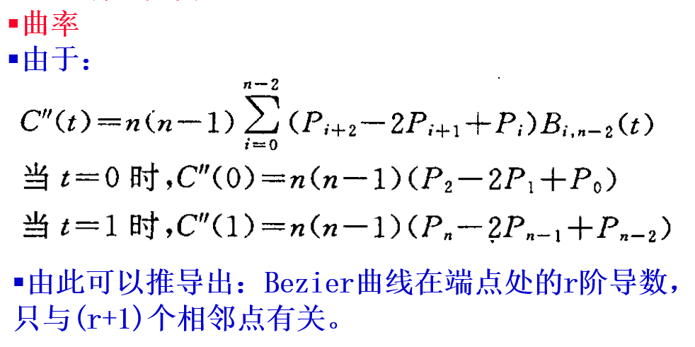

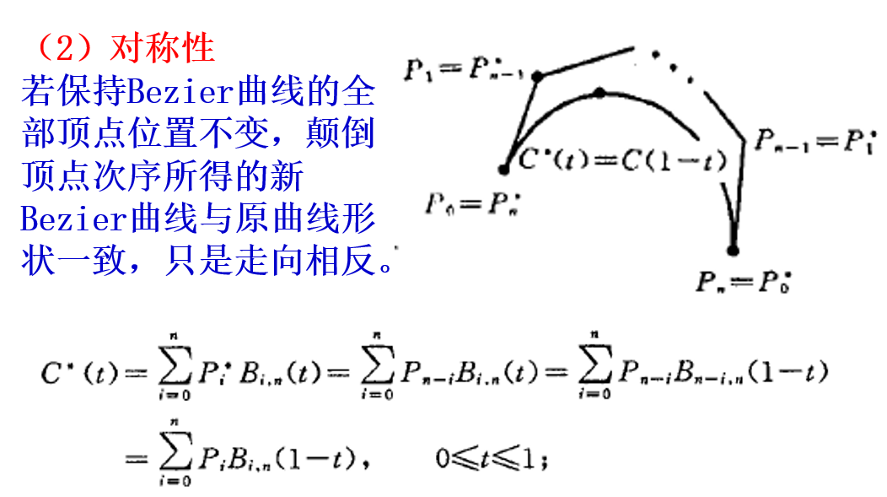

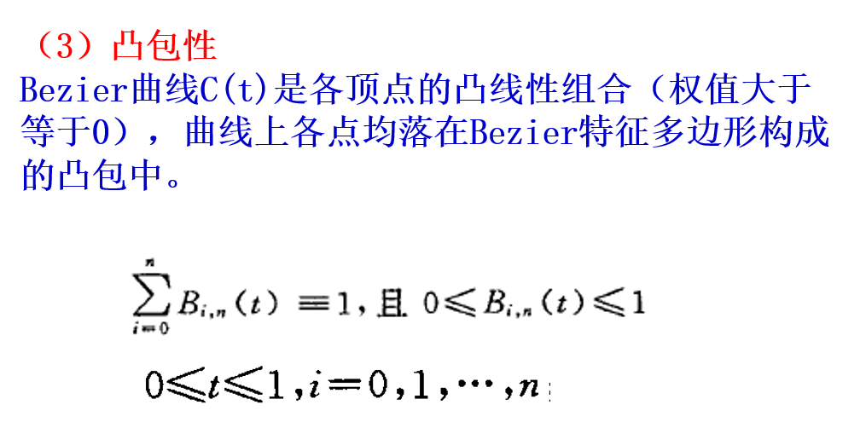

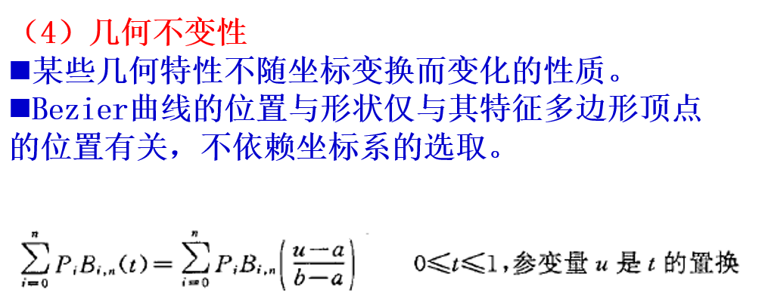

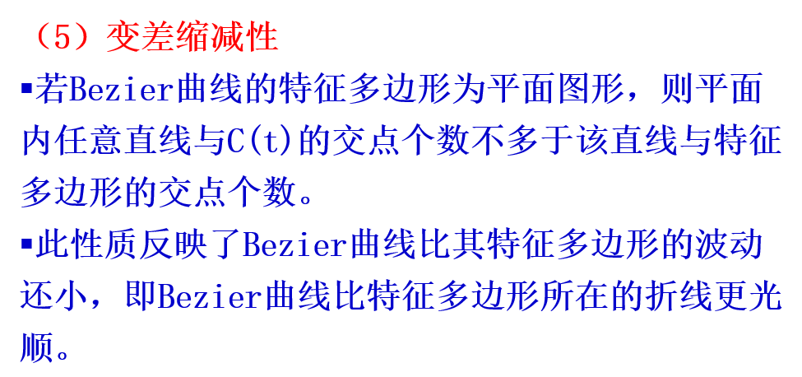

1. Bezier曲线的Casteliau算法作图。

一直画到P0n，其即为Bezier曲线上的点。

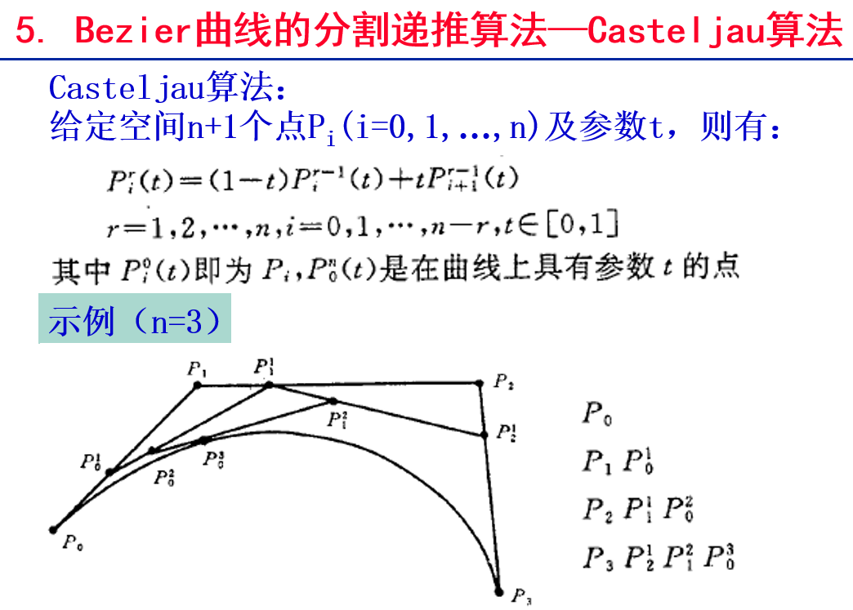

1. B样条曲线，NURBS曲线的概念与性质。

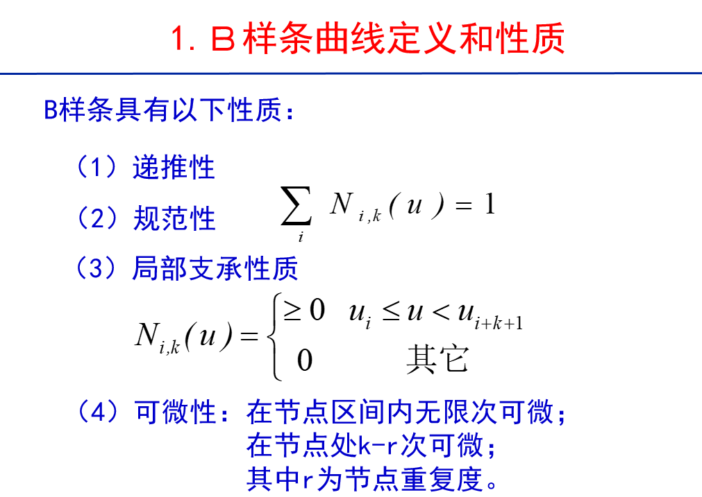

1. 三次等距B样条曲线作图。

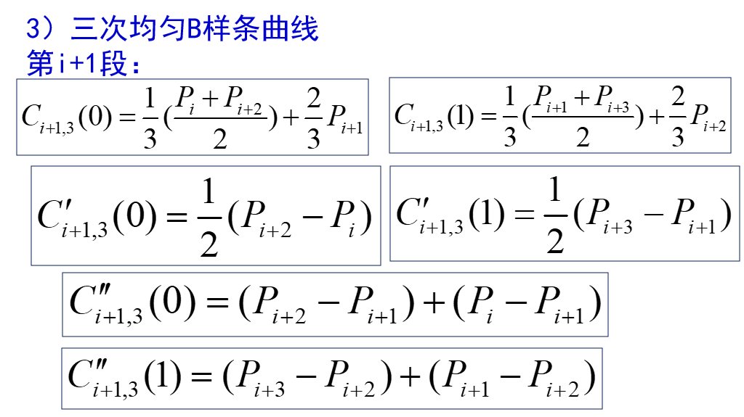

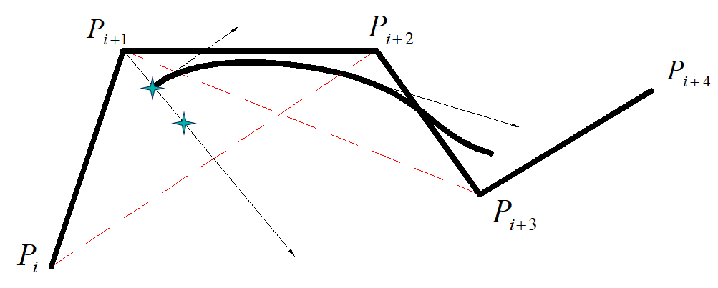

四个点，三次B样条曲线，能够提供一段曲线；

五个点，三次B样条曲线，能够提供两端曲线。

两端曲线，首尾连接，第一段为两红线之间部分。

1. 何为直纹面？如何生成？最后出了给两条直线，分别写出两条直线方程，且进行插值生成直纹面，写出直纹面方程。

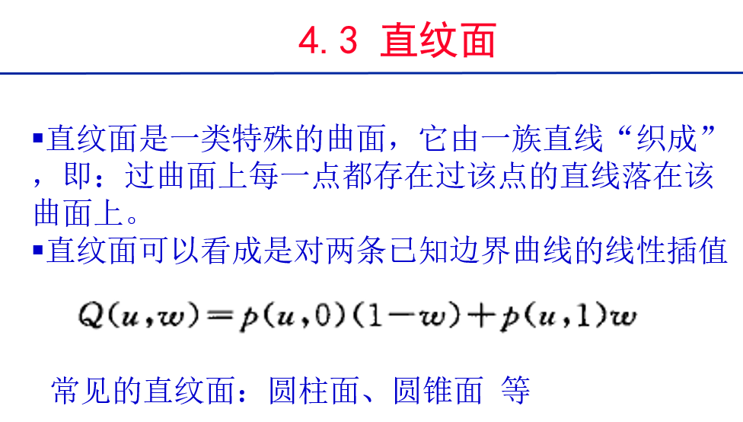

1. 描述第一类COONS曲面生成方法。
2. 证明参数曲线到达C1和CG1连续。

0阶相等GC0和C0连续，求导数，n阶导数方向相同为GCn阶连续，大小也相等为Cn阶连续。

1. 给定三个控制点，构造一条三次Bezier曲线，给出表达式；计算参数为1，1/3，2/3处的值。

主要是**伯恩斯坦（Bernstein）基函数**的记忆和Bezier曲线定义。

1. 计算切向量，曲率，挠度。
2. 参数曲面的高斯曲率计算。

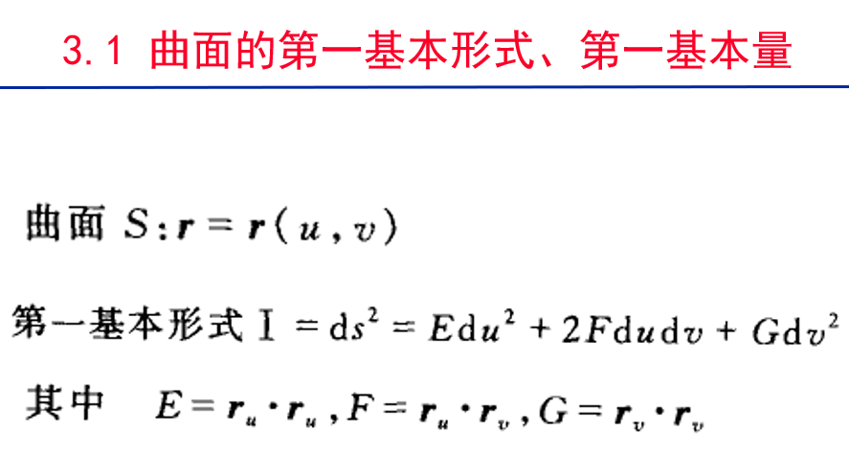

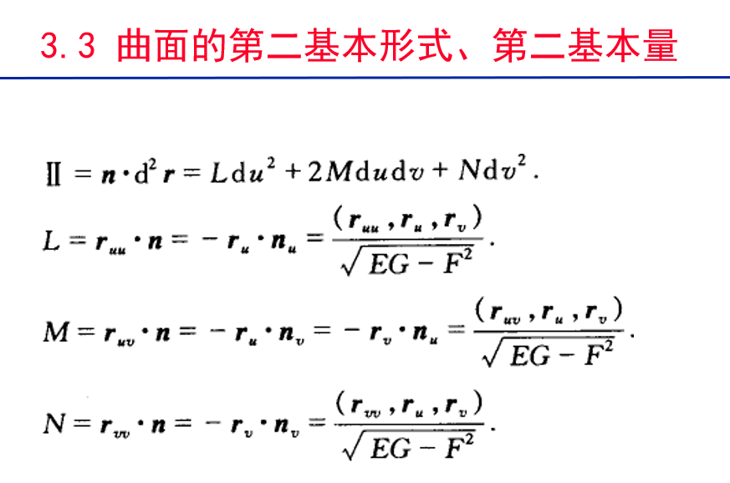

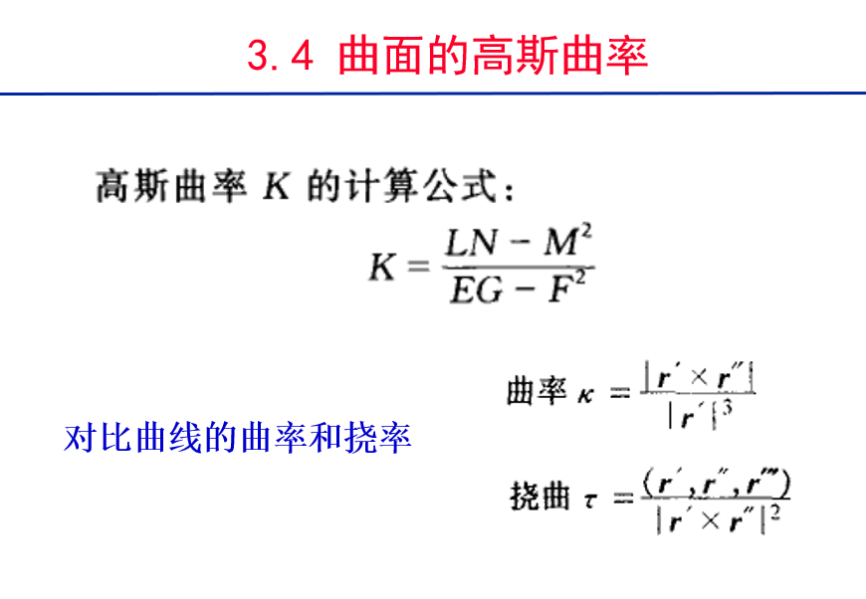

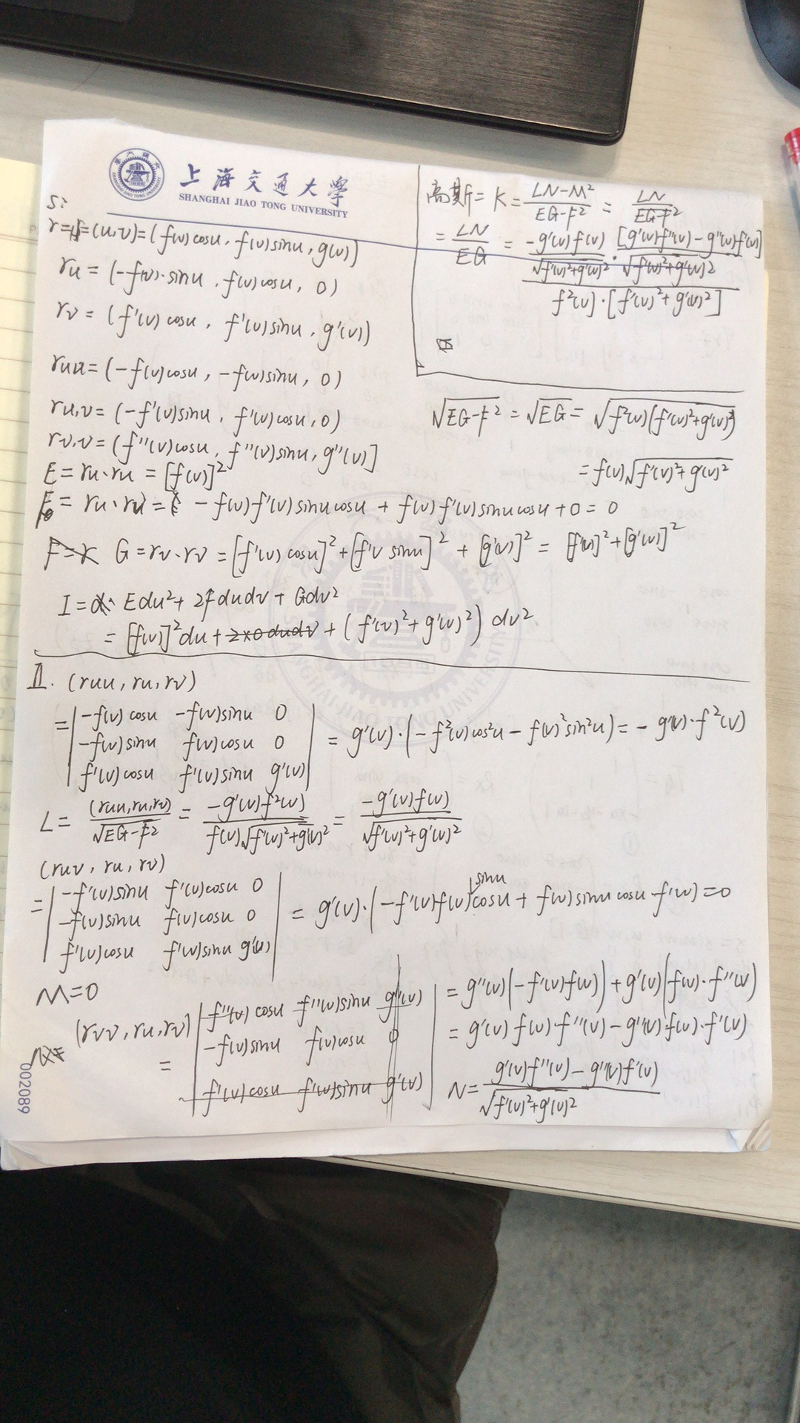

1. 图形变换
2. 齐次坐标变换

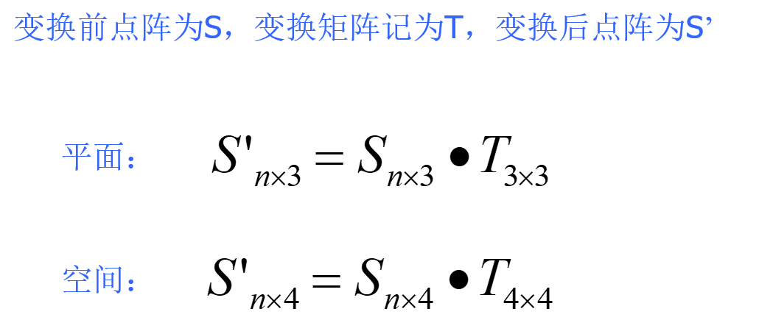

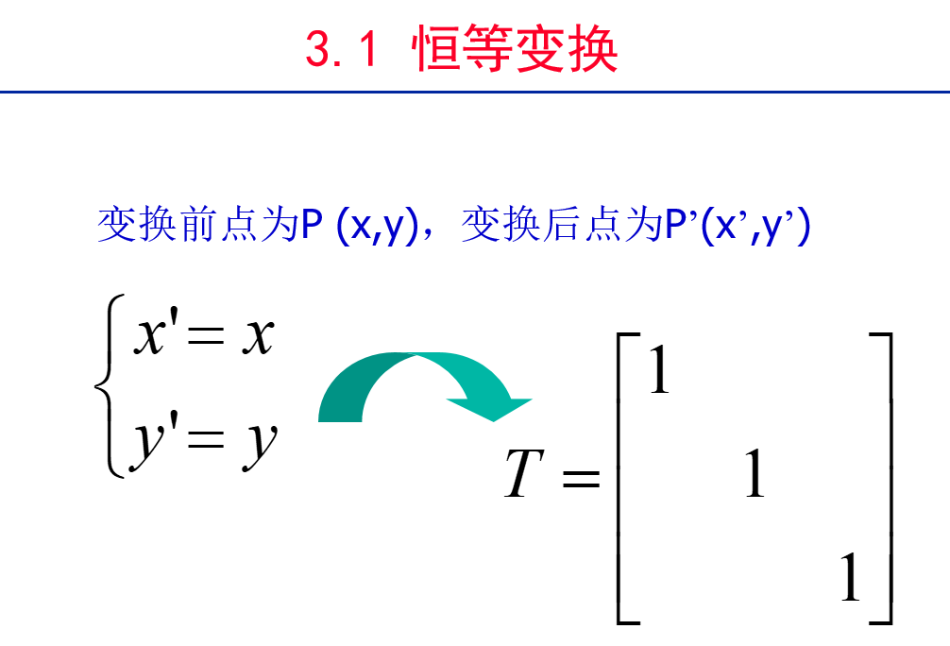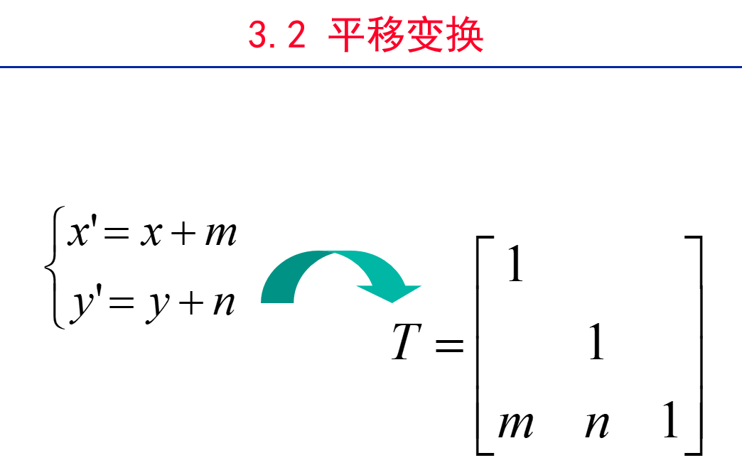

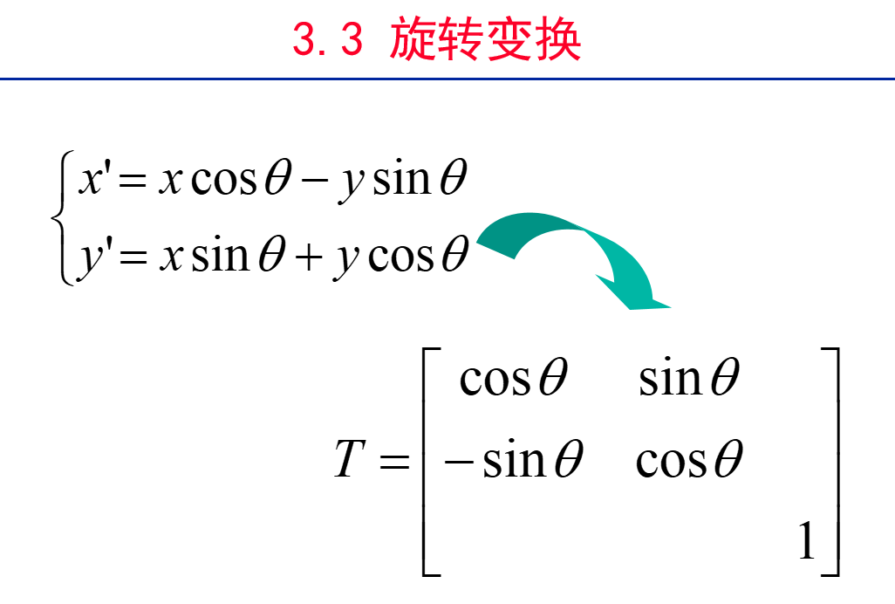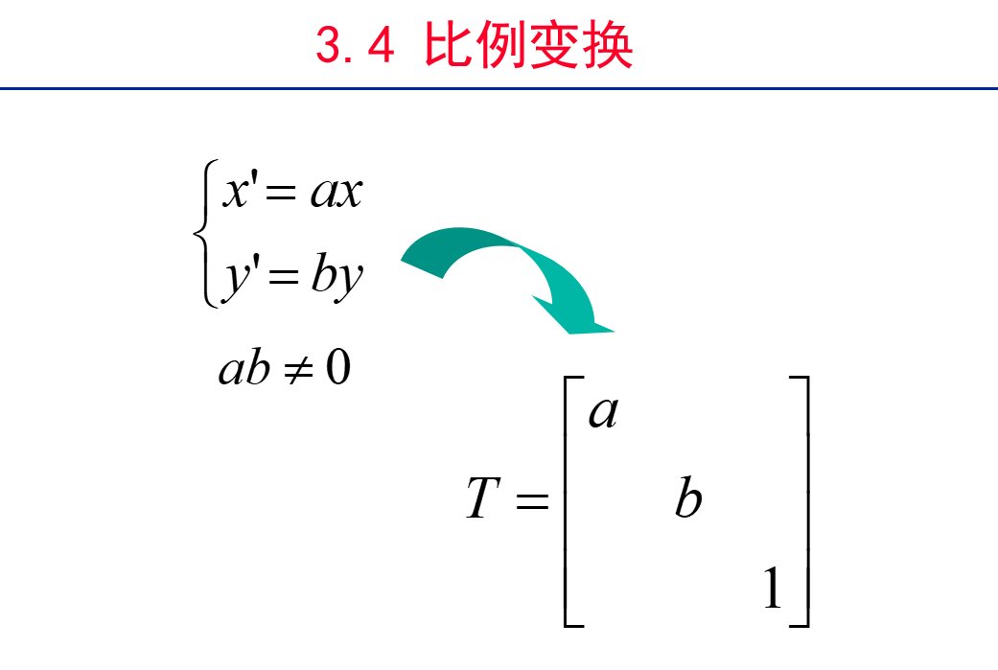

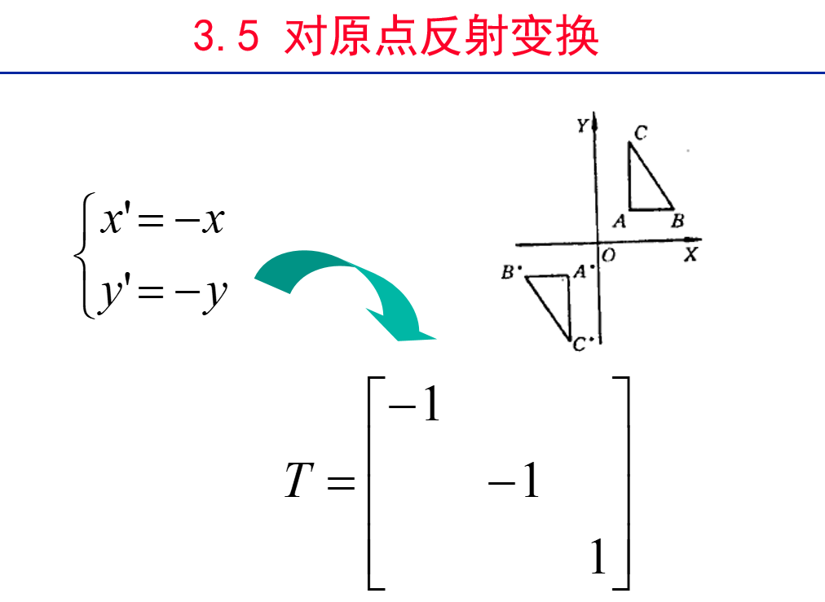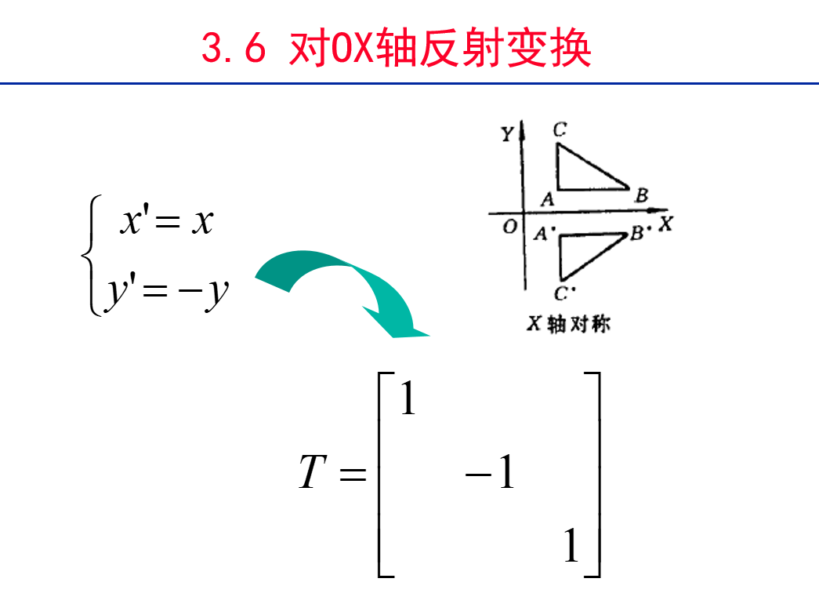

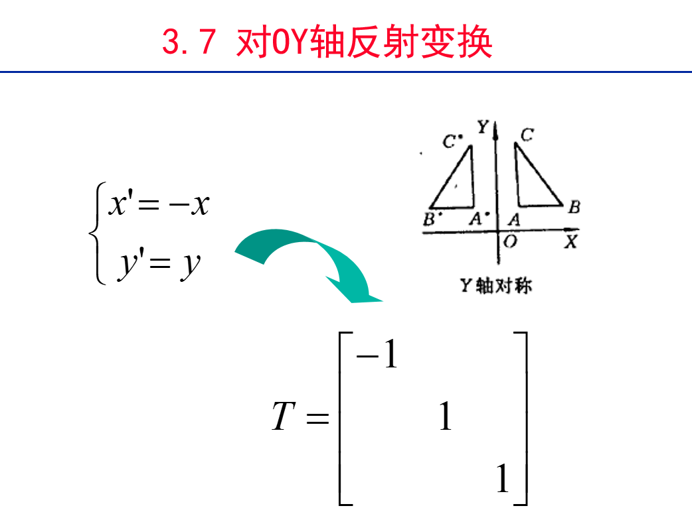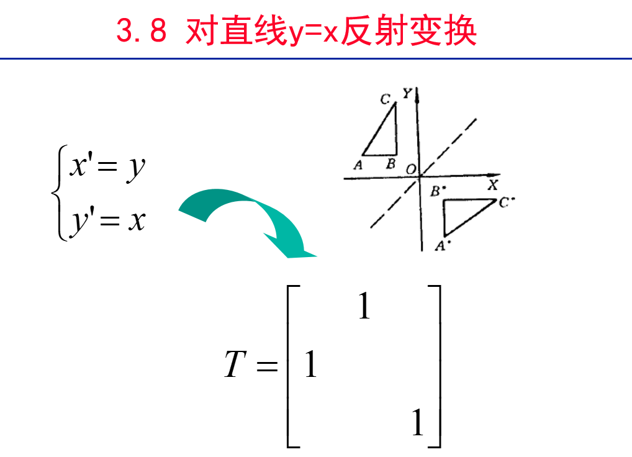

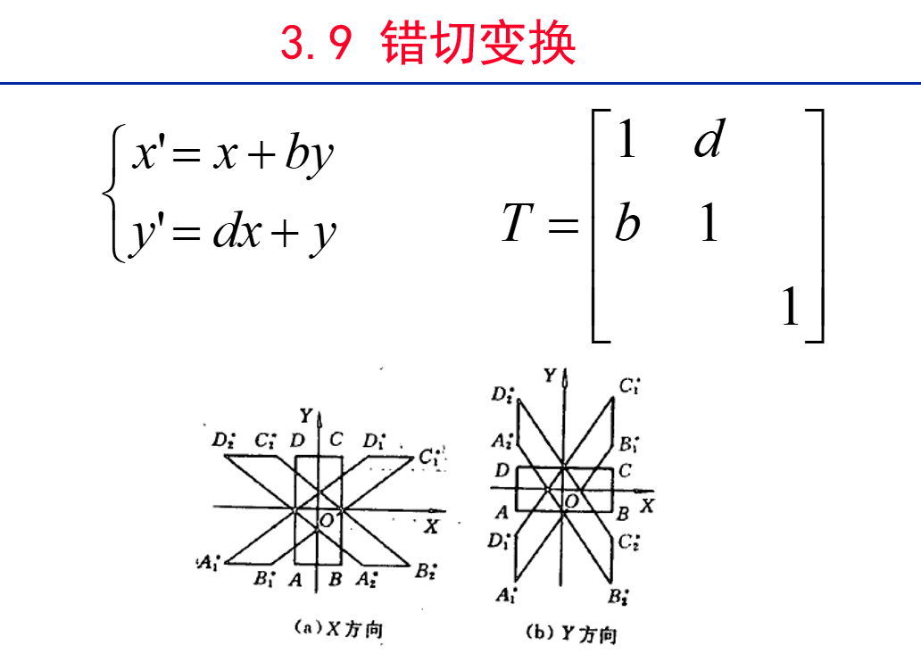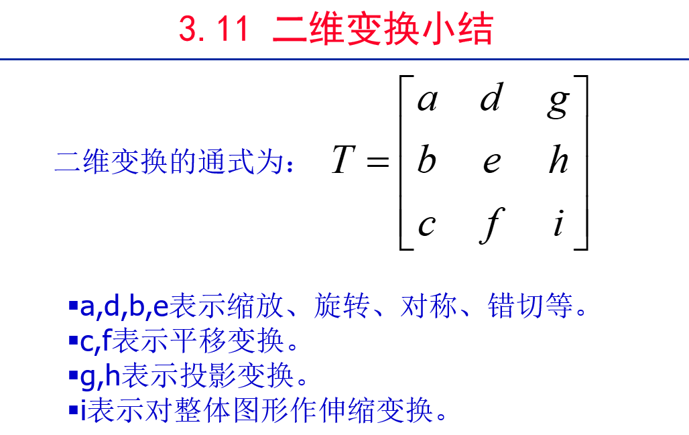

1. 级联变换：绕平面上任意一点旋转的几何变换矩阵；绕空间中任意一条直线旋转的几何变换矩阵。

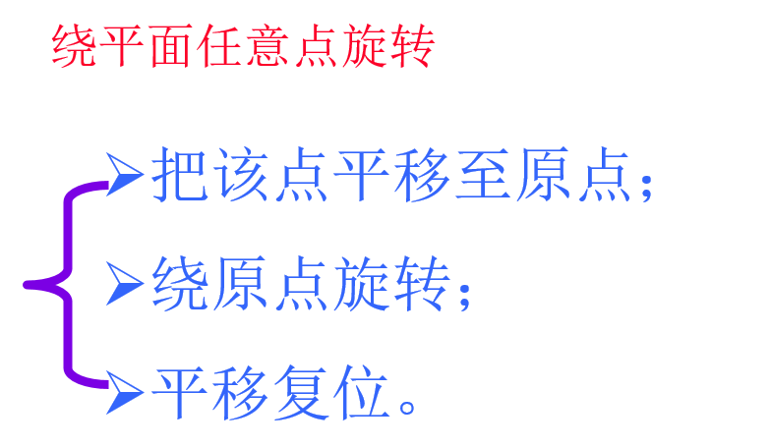

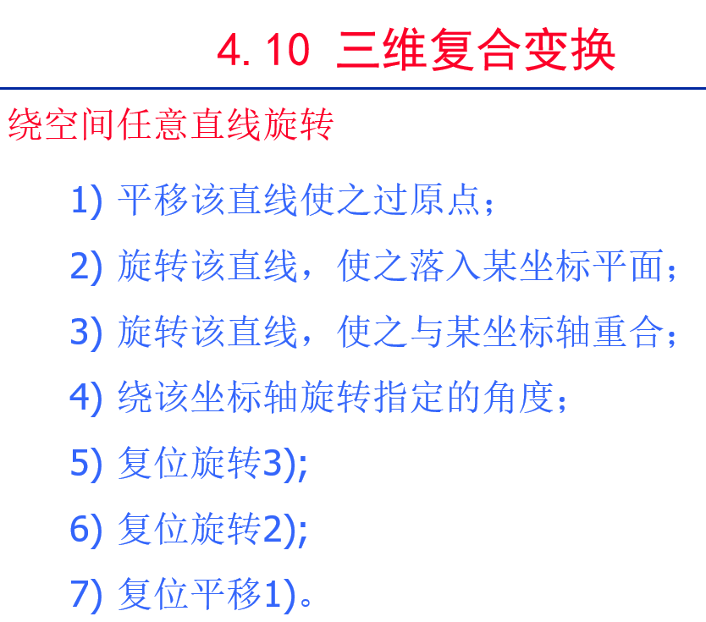

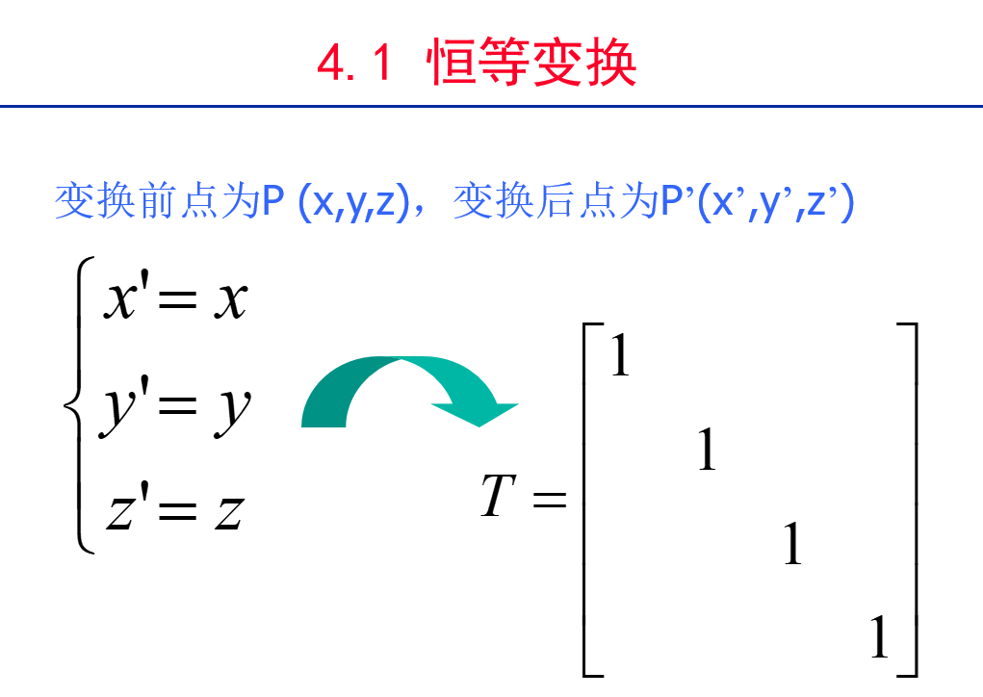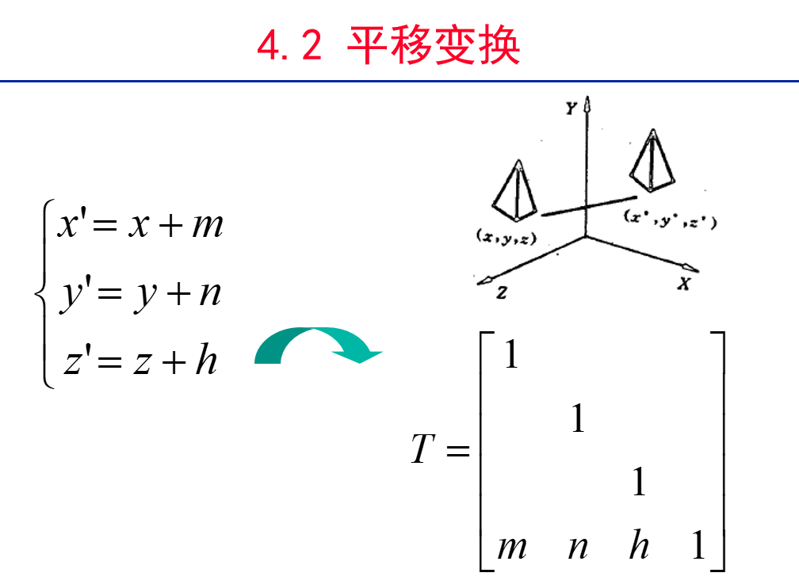

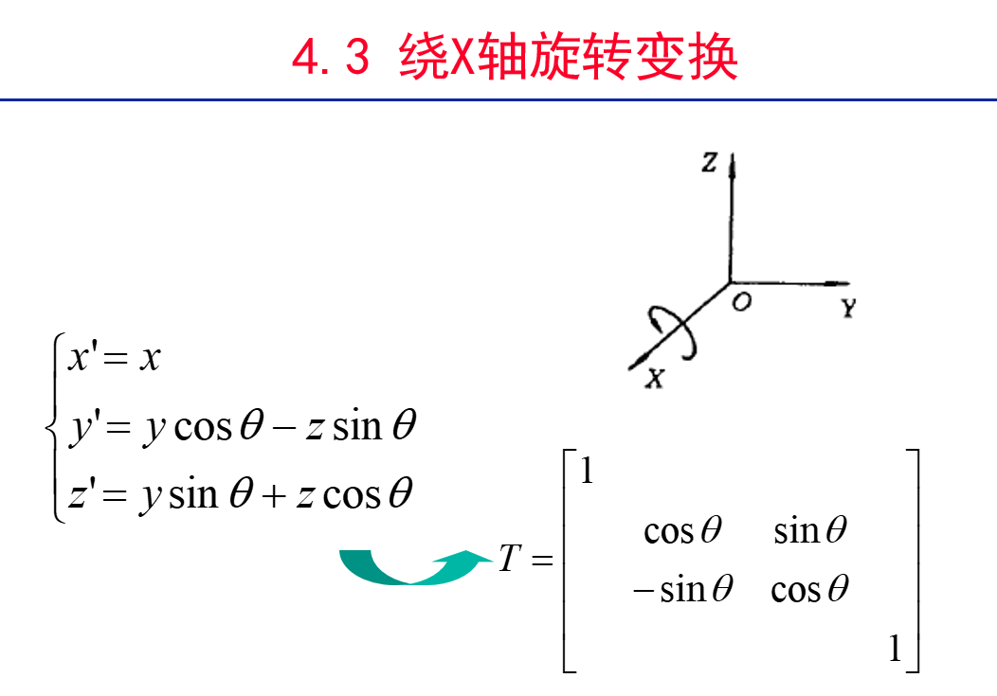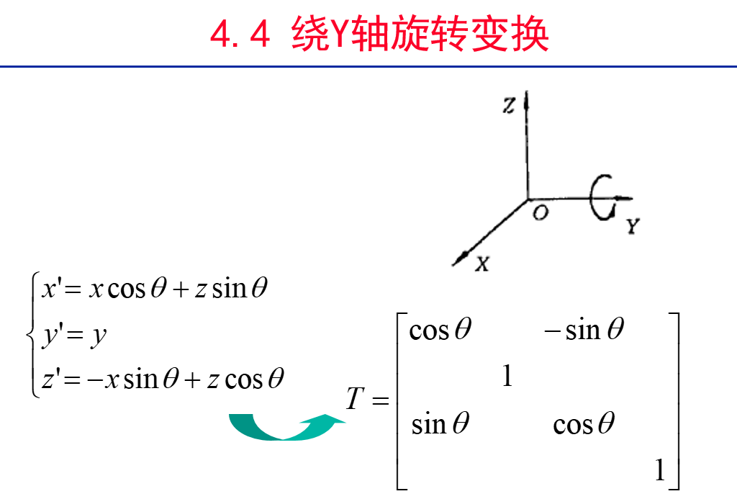

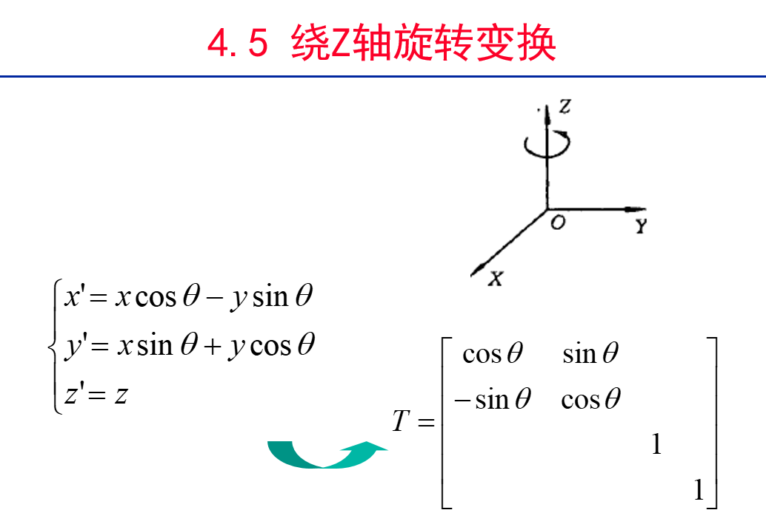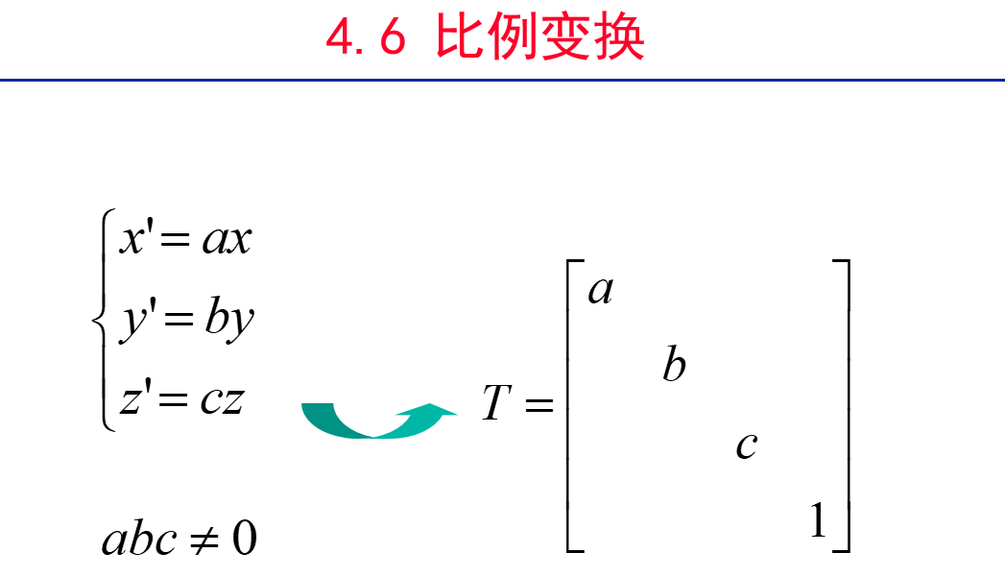

1. 几何造型
2. 几何造型时，常用的用户坐标系有哪些？

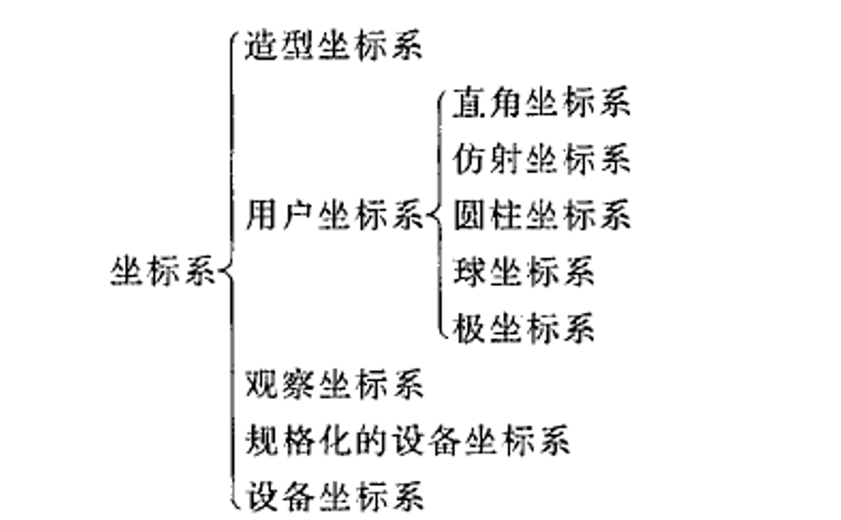

1. 简单正则形体点边面的关系是什么？举例说明、

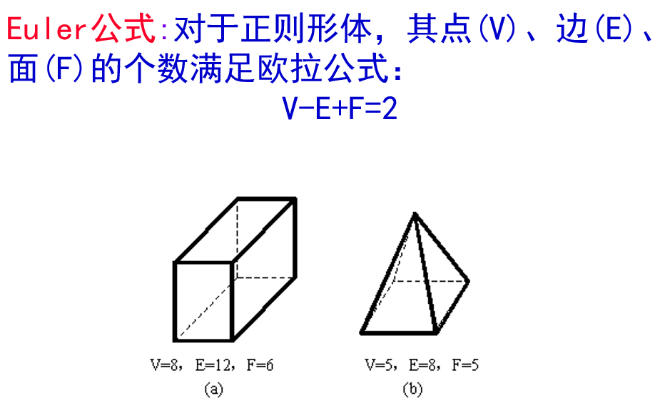

1. 简述分型造型及其应用。简述KOCH曲线，SIERPINSKI三角形的形成方法，特点和分形维数。

分形几何是一门以非规则几何形状为研究对象的几何学。

由于不规则现象在自然界是普遍存在的，因此分形几何又称为描述大自然的几何学。分形的特点：

1. 从整体上看，分形几何图形是处处不规则的。

例如：海岸线和山川形状，从远距离观察，其形状是极不规则的。

1. 在不同尺度上，图形的规则性有时是相同的。

上述的海岸线和山川形状，从近距离观察，其局部形状又和整体形态相似，它们从整体到局部，都是相似的。

当然，也有一些分形几何图形，它们并不是自相似的。其中一些是用来描述一般随机现象的，还有一些是用来描述混沌和非线性系统的。

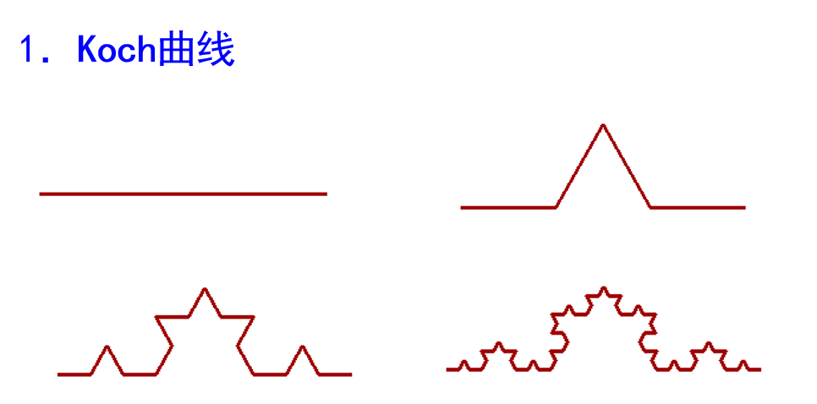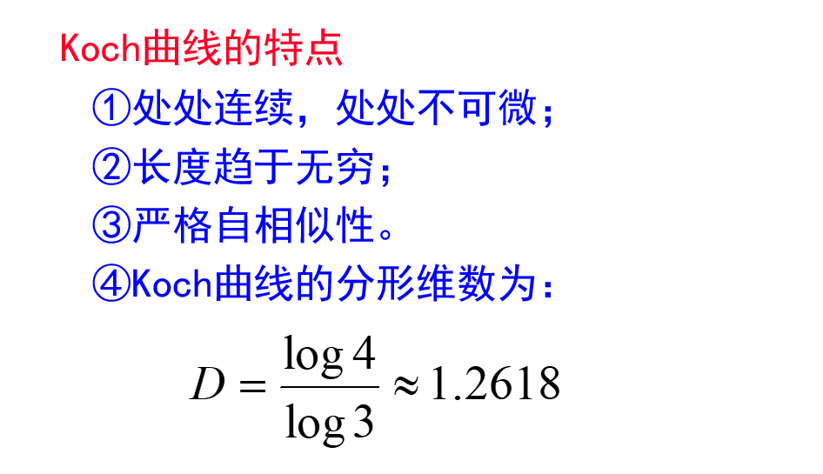

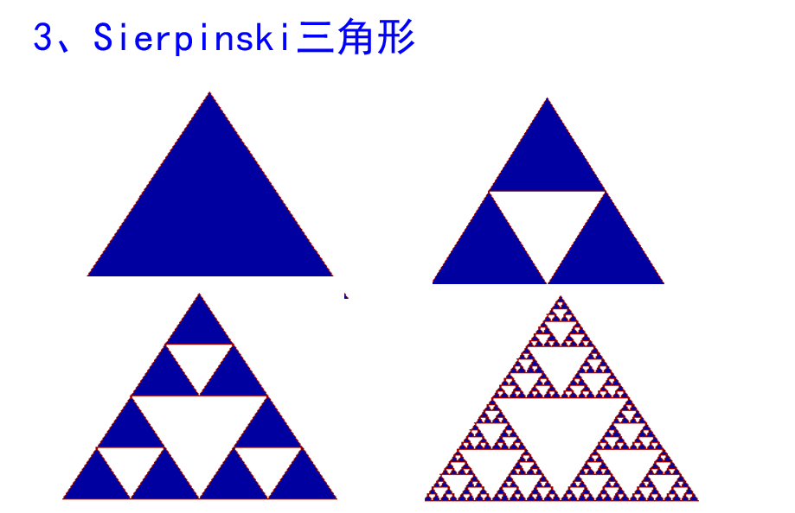

分形维数=LN3/LN2

1. 举三个非正则形体的例子

正则形体：

* 1. 正则的几何形体是由其内部点的闭包构成，即由内部点和边界两部分组成。
  2. 对于几何造型中的形体，规定正则形体是三维欧氏空间中的正则集合.

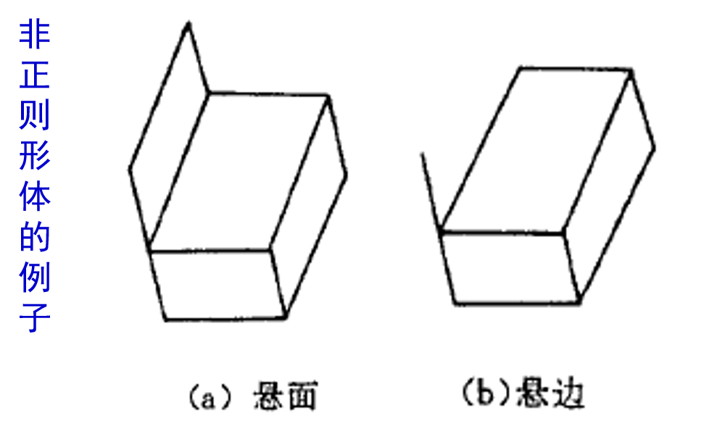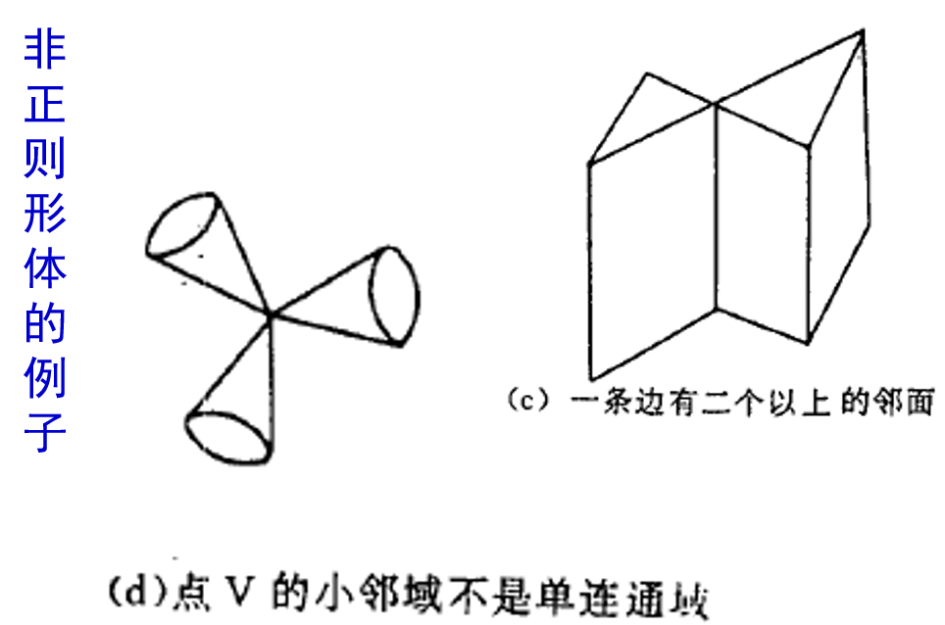

其他补充：

